Laravel Framework
Section 3. Error Handling & Logging

1. MỞ ĐẦU 2
2. ERROR VÀ EXCEPTION 3
3. ATTRIBUTES 3
4. ERROR HANDLING BEST PRACTICES 5
4.1 Don't fail silently 5
4.2 Log the error 5
4.3 Raise errors immediately 5
4.4 Do Not Catch and Do Nothing 5
4.5 Hide sensitive information in Log 5
4.6 Should have Log Management System 6
4.7 Use meaningful error code descriptions 6
5. ERROR HANDLING IN LARAVEL 7

1. MỞ ĐẦU
Đây là một Section trong bài thực hành Topic Laravel Framework của khóa học Advanced Web Development - CSB35050

Trong quá trình phát triển và vận hành ứng dụng việc phát sinh lỗi là điều không thể tránh khỏi. Có thể phân loại lỗi thành 03 loại sau:
- Runtime Error
- Syntax Error
- Logic Error
Trong đó, Runtime Error là các lỗi xảy ra trong quá trình vận hành ứng dụng như lỗi mạng, hết dung lượng ổ cứng, v.v. Syntax Error là các lỗi phát sinh ra trong quá trình lập trình bị sai sót. Logic Error là lỗi phát sinh do việc viết mã không đúng với mong đợi của Business.

Chúng ta cần có xây dựng các kịch bản và chiến lược để ứng biến khi một lỗi xảy ra trong hệ thống, thường thì sẽ cân nhắc các điều sau:
- Hiển thị thông tin gì và như thế nào cho người dùng khi lỗi xảy ra?
- Lưu thông tin lỗi, bao gồm Type, Message, Stacktrace, Context
- Báo tự động đến cho Team phát triển mỗi khi có lỗi xảy ra
- Cơ chế phục hồi và sao lưu dữ liệu
- Hệ thống quản lý lỗi tập trung để các bên liên quan dễ quan sát và nắm bắt nhanh tình hình

Tóm lại, đó là phải tìm cách làm sao đó để khi có lỗi xảy ra chúng ta phải nắm bắt được ngay, có đủ thông tin để có thể tìm ra được nguyên nhân và đủ dữ liệu để có thể khôi phục lại dữ liệu nếu cần thiết.

2. ERROR VÀ EXCEPTION
Lỗi (Error) và ngoại lệ (Exception) đều là loại đối tượng Throwable, nhưng chúng đại diện cho các loại sự cố khác nhau có thể xảy ra trong quá trình thực thi chương trình.

Error thường xảy ra do các sự cố nghiêm trọng nằm ngoài tầm kiểm soát của chương trình, chẳng hạn như hết bộ nhớ hoặc lỗi hệ thống. Ví dụ như
- OutOfMemoryError
- StackOverflowError
- NetworkError
Exception thường được sử dụng để đại diện cho các lỗi xảy ra trong quá trình vận hành của ứng dụng, thường các lỗi này phát sinh từ Business Logic của ứng dụng, ví dụ như:
- OrderNotFoundException: Xảy ra khi người dùng cố gắng tìm kiếm một đơn hàng không tồn tại
- IllegalArgumentException: Xảy ra khi truyền tham số không khớp vào Function
- OutOfRangeException: Xảy ra khi truy cập phần tử mảng ngoài phạm vi.

Thông thường, chúng ta sẽ sử dụng Try-Catch để Handle các Exceptions.

3. ATTRIBUTES
Dù là Error hay Exception, thì cũng sẽ có những thuộc tính sau:
Attribute | Describe
Type  (Loại) | Loại của lỗi xác định loại lỗi cụ thể. Các loại lỗi phổ biến bao gồm lỗi cú pháp (syntax error), lỗi thời gian chạy (runtime error), và lỗi logic (logic error). Mỗi loại lỗi có nguyên nhân và cách xử lý khác nhau.
Message  (Thông điệp) | Message là một chuỗi hoặc thông điệp mô tả lỗi. Nó chứa thông tin về tại sao lỗi xảy ra và nơi mà nó xảy ra trong chương trình. Message thường cung cấp thông tin quan trọng giúp người lập trình xác định và sửa lỗi.
Stack Trace  (Dấu vết ngăn xếp) | Stack trace là một danh sách các hàm hoặc phương thức đã được gọi trong quá trình chạy chương trình, bắt đầu từ hàm gây ra lỗi và đi ngược về các hàm gọi. Stack trace thường chứa thông tin về các dòng mã nguồn và tệp nguồn mà lỗi đã xảy ra.
Context  (Bối cảnh) | Context liên quan đến môi trường và điều kiện trong đó lỗi xảy ra. Nó có thể bao gồm giá trị của các biến hoặc trạng thái của chương trình tại thời điểm lỗi xảy ra.

Ngoài các thông tin chủ đạo trên, thì các em có thể lấy thêm các thông tin sau:

- Địa chỉ IP, Request Headers, User Agent: Các thông tin này giúp các em xác định được thông tin của Browser mà người dùng sử dụng. Vì trong lĩnh vực phát triển Web việc sử dụng các Browser khác nhau có thể gây ra lỗi khó đoán được.
- Câu lệnh SQL
- Thời gian thực thi câu lệnh, thông tin về Memory
- Thông tin về Git, như tại thời điểm xảy ra lỗi thì ứng dụng đang chạy ở cụ thể Commit nào

4. ERROR HANDLING BEST PRACTICES
Thiết kế và xây dựng chiến lược ứng phó khi xảy ra lỗi tuỳ thuộc vào quy mô và yêu cầu dự án, hoặc tuỳ thuộc theo mức độ nghiêm trọng của từng loại lỗi. Có thể cân nhắc các điều được nêu ra dưới đây trong khi thiết kế phương án ứng phó

4.1 Don't fail silently
“Failure is inevitable; failing to report failures is inexcusable” Lỗi là điều không thể tránh được nhưng mà bị lỗi mà không nhận thức được mình đang bị lỗi là thất bại trầm trọng của ứng dụng. Khi bị lỗi âm thầm thì sẽ có thể gây cho người dùng cảm giác không tin tưởng ứng dụng, chập chờn, gây giảm uy tín cho công ty.

4.2 Log the error
Luôn phải Logging lại tất cả các lỗi xảy ra trong hệ thống. Hiện nay tất cả các Modern Framework đều hỗ trợ điều này, họ sẽ tạo ra một Exception Handler tổng để bắt và ghi log lại tất cả các lỗi xảy ra.

4.3 Raise errors immediately
Khi lỗi xảy ra, phải có cơ chế thông báo ngay cho team để có phương án đối phó.

4.4 Do Not Catch and Do Nothing
Không được thực hiện Try-Catch nhưng lại bỏ trống phần Catch, vì điều này sẽ gây ra hiện tượng nuốt lỗi, tức không hề có được bất cứ thông tin về lỗi nào nhưng thực sự thì ứng dụng vẫn bị lỗi.

4.5 Hide sensitive information in Log
Khi thực hiện việc Log thông tin lỗi cần chắc chắn không log những thông tin nhạy cảm như dữ liệu cá nhân người dùng, mật khẩu, API Key, v.v vì đây có thể là cơ hội để người xấu tận dụng để tấn công ứng dụng.

4.6 Should have Log Management System
Nên có hệ thống quản lý log lỗi, vì việc truy vấn vào Server thường khá hạn chế người truy cập, nếu có hệ thống màn hình để có thể truy cập vào xem thông tin lỗi thì sẽ tốt hơn rất nhiều. Những Log Management System nổi tiếng như là Sentry, Datadog, Flare. Đối với Laravel có thể sử dụng Telescope (miễn phí) hoặc Flare (có phí).

4.7 Use meaningful error code descriptions
Khi thông báo lỗi cho người dùng, thì nên trả Code và Description rõ ràng và chi tiết, không nên dùng những Message chung chung như “System Error" or “Something wrong” vì họ không biết phải làm gì và cũng chẳng biết nên thông báo chi cả

Và nếu có thể thì nên trả về Tracking ID hoặc Request ID để khi lỗi xảy ra để nếu người dùng có thể sử dụng chức năng “Support Tickets” để yêu cầu hỗ trợ hoặc thông báo lỗi cho hệ thống. Lúc này, đội phát triển có thể sử dụng Tracking ID hoặc Request ID ở trên để Search trong Logs để tìm ra nguyên nhân và giải pháp khắc phục cho người dùng.

Cái này giống như ngân hàng khi thực hiện giao dịch thì luôn có Transaction ID, các em chỉ cần có cái đó là có thể báo ngân hàng điều tra nguyên nhân được.

5. ERROR HANDLING IN LARAVEL
Về cơ bản cách xử lý lỗi và logging trong Laravel được nêu khá chi tiết trong các tài liệu chính thức này:
- Error Handling
- Logging
Tuy nhiên anh sẽ trình bày cơ bản các khái niệm theo một trình tự để các em dễ tiếp cận hơn, sau khi đọc phần hướng dẫn của anh thì tụi em đọc phần hướng dẫn gốc của Laravel sẽ được ví dụ code chi tiết hơn rất nhiều. Trong Laravel, tất cả lỗi và exception đều được log vào file mặc định bởi App\Exceptions\Handler, tại đây tụi em có thể làm được các việc sau:

- Cài đặt code để Handle tất cả các lỗi xảy ra trong ứng dụng (link)
- Cài đặt Log Level tương ứng cho từng Exception (link)
- Thiết lập Global Context, tức Context mà tụi em muốn tất cả log message đều có thay bằng phải đi cài đặt cho từng Error cụ thể (link)

Đối với từng lỗi, Laravel sẽ gọi hai phương thức report và render để xử lý, trong đó:
- method report: Đây là nơi tụi em sẽ viết mã Handle và Logging cho error
- method render: Đây là nơi tụi em sẽ viết mã để render exception thành phản hồi HTTP Response, tức là trả về Response cho Client khi bị lỗi trong lúc truy cập web

Trong một số trường hợp, các em sẽ không muốn log quá nhiều lỗi giống nhau, ví dụ như khi Database bị lỗi, thì rất nhiều chức năng sẽ bị cùng một lỗi là Database Connection Error, chúng ta sẽ không cần phải nhận cùng lúc cả trăm log lỗi này một lần. Trong trường hợp này Laravel hỗ trợ chức năng Throttling Reported Exceptions, nôm na là nếu trong một khoản thời gian (ví dụ 1 phút) phát sinh 1000 lỗi giống nhau thì sẽ log bao nhiêu lỗi (lấy mẫu).

Tiếp theo là tìm hiểu về việc xử lý lỗi trong quá trình xử lý HTTP Request. Như tụi em đã biết, trong Laravel có hai loại Route là Web Routes và API Routes, trong đó Web Routes là những Routes sử dụng cho Web Interface tức là giao diện màn hình. Còn API Routes dành cho API Interface, kết quả trả về thường là JSON

Khi lỗi phát sinh trong quá trình xử lý HTTP request thì có thể thông báo lỗi cho Client thông qua một trong hai cách sau:
- Hiển thị màn hình báo lỗi, thường dùng khi request gọi đến Web Route
- Trả về JSON chứa thông tin lỗi, thường dùng khi request gọi đến API Route

Tức là tuỳ theo Client gọi đến Routes nào mà chúng ta sẽ Handle Render Error ra format tương ứng. Chi tiết đọc ở link này.
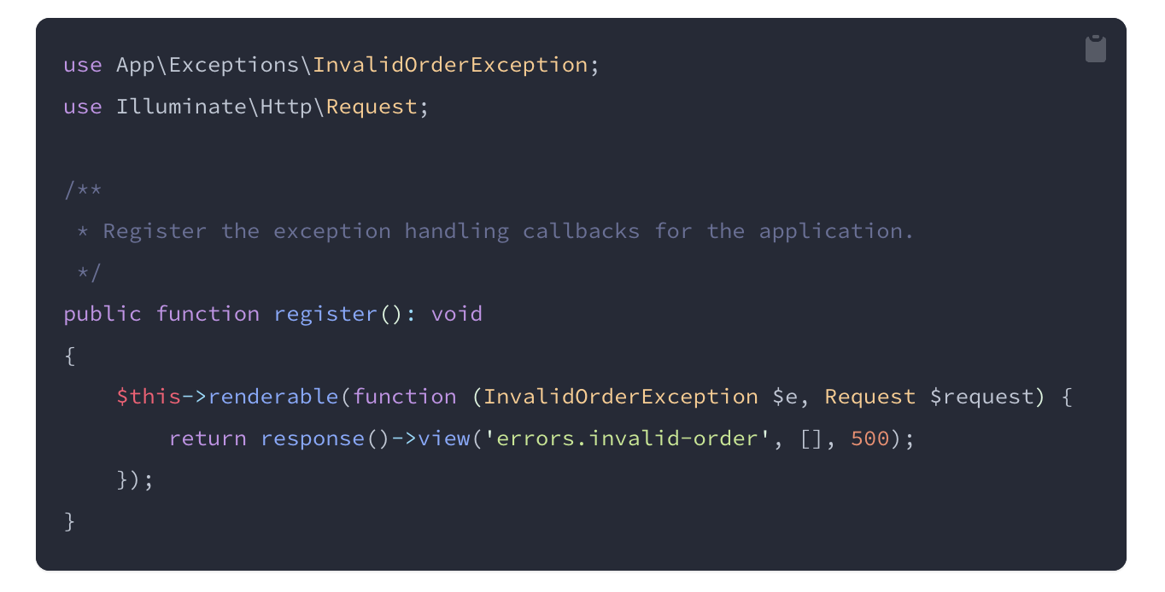
Hình 5.1 Hiển thị lỗi dưới dạng màn hình
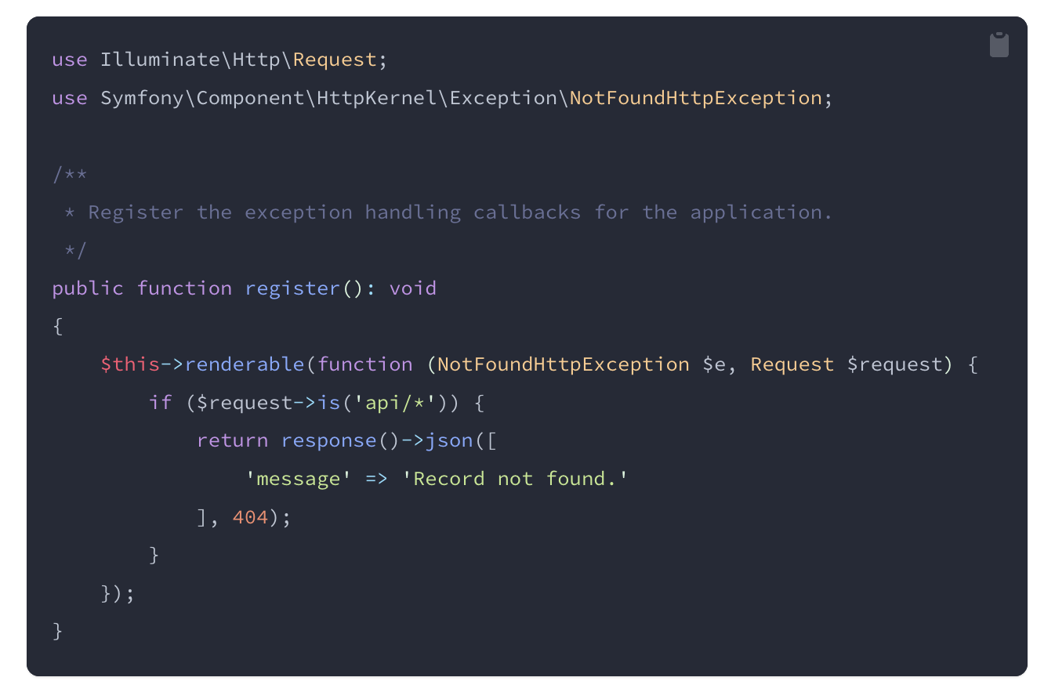
Hình 5.2 Hiển thị lỗi ở dạng JSON nếu request đang gọi từ API Routes

Về phần Logging thì có các phần quan trọng sau:
- Log Level: Tức chỉ mức độ quan trọng của Log (link)
- Log Channel: Tức log này sẽ lưu ở đâu, có nhiều channel khác nhau như File, Email, Slack, SMS, Phone Call, v.v. (link)
- Log Stack: Tức là một log sẽ được ghi vào nhiều Channel cùng lúc (link)
Để ghi log trong Laravel chỉ đơn giản là làm như sau
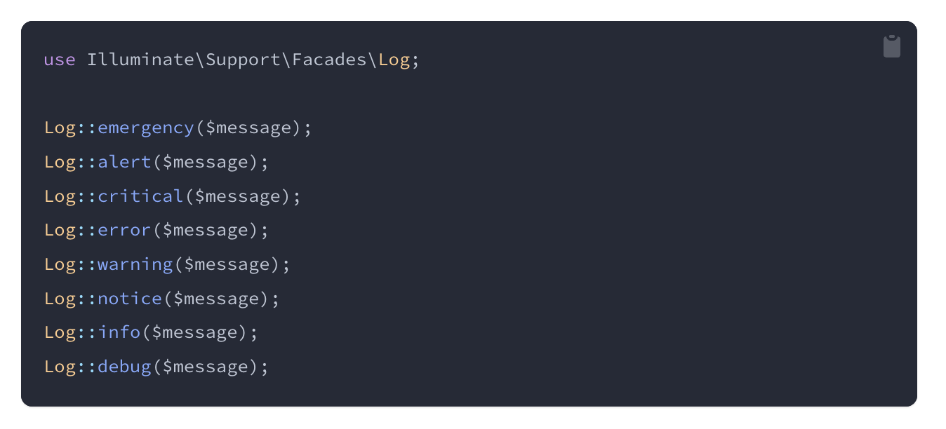
Nếu muốn ghi thêm Context có thể làm như thế này
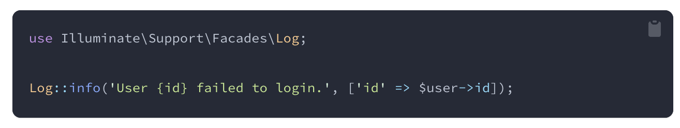
Tất cả thông tin liên quan đến Logging tụi em hay đọc thêm ở đây nhé. Trong thực tế anh thường setup cho dự án tối thiểu như sau:
- Một Daily Channel log tất cả lỗi nếu có theo từng ngày vào file trên Server
- Một Slack Channel để nhận báo lỗi khi lỗi từ Level Error trở lên (tức bao gồm Error, Critical, Alert và Emergency), để Realtime báo cho đội quản lý dự án.
- Một Email Channel để báo về cho Admin cho những lỗi đặc biệt, thường là những lỗi về Business như OrderCanNotProcess, PaymentInvalid để đội Admin sử dụng làm tài liệu tham chiếu trong các báo cáo cho cấp trên và giải quyết với khách hàng.
Các em có thể thử cài đặt Slack Web Hook như sau:
Bước 1. Tạo và thiết lập Slack Webhook, ở link này
Bước 2. Cập nhật biến env
LOG_SLACK_WEBHOOK_URL=https://hooks.slack.com/services/TD0BS…
Bước 3. Cập nhật Log Stack, thêm Slack vào. Mở file config/logging.php và sửa như dưới đây
'channels' => [
'stack' => [
'driver' => 'stack',
'channels' => ['single', 'slack'],
'ignore_exceptions' => false,
],
…

6. LARAVEL TELESCOPE
Laravel Telescope là một người bạn đồng hành tuyệt vời cho môi trường phát triển Laravel cục bộ (Local development). Telescope cung cấp thông tin chi tiết về các yêu cầu đến ứng dụng, ngoại lệ, mục nhật ký, truy vấn cơ sở dữ liệu, công việc đang xếp hàng, thư, thông báo, hoạt động bộ nhớ đệm, tác vụ theo lịch trình, dump biến, v.v.
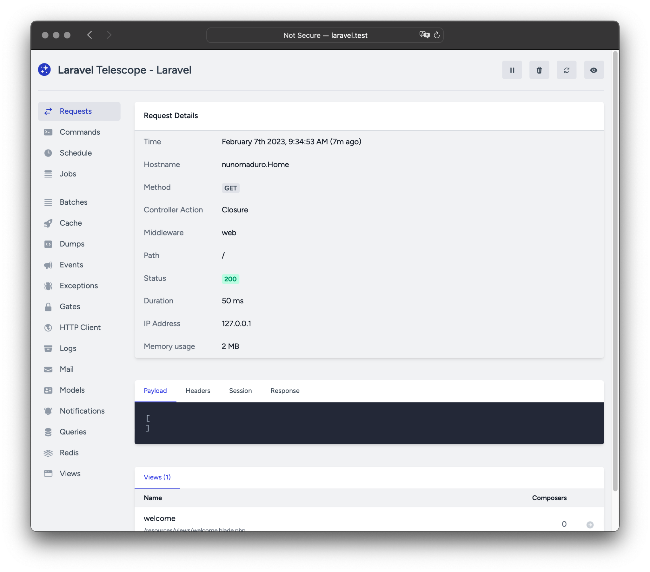

6.1 Installation
Có thể sử dụng trình quản lý gói Composer để tải Telescope vào dự án Laravel của mình:
composer require laravel/telescope

Sau khi tải Telescope, hãy chạy lệnh artisan telescope:install để generate ra các file cấu hình và migrations của Telescope. Sau khi cài đặt Telescope, hãy chạy lệnh migrate để tạo các bảng cần thiết để lưu trữ dữ liệu của Telescope:
php artisan telescope:install

php artisan migrate

6.2 Configuration
Tệp cấu hình chính của nó sẽ nằm tại config/telescope.php.
Tệp cấu hình này cho phép các em cấu hình các tùy chọn theo dõi. Mỗi tùy chọn cấu hình đều bao gồm mô tả về mục đích của nó, vì vậy hãy chắc chắn tìm hiểu kỹ tệp này.

Nếu muốn, các em có thể tắt hoàn toàn việc thu thập dữ liệu của Telescope bằng cách cấu hình thông qua biến môi trường TELESCOPE_ENABLED

'enabled' => env('TELESCOPE_ENABLED', true),

Lúc này nếu mọi thứ ổn, thì em có thể truy cập được vào Telescope ở link sau

http://localhost:8000/telescope

Mã nguồn hoàn tất của bài lab này ở đây
https://github.com/nghuuquyen/lab-laravel-framework/commit/7a53f9c06e5be113287a5d94b485c492107c6f55

